附件1：
河南财经政法大学学生网上评教流程图
学生通过互联网登陆“河南财经政法大学教务管理系统”中教学质量评价系统，对任课教师的课堂教学和所授课程进行评价。
1.登陆教学管理系统
直接进入河南财经政法大学教务管理系统界面，输入用户名、密码，进入该系统。
2.学生评教
学生在“教学评价”专栏中选择学生评价，进入评价页面，依次完成：1.选择课程；2.对该课程教师进行评价；3.评价完一门课程保存一次；4.全部课程评价完成后再提交，否则评价无效。
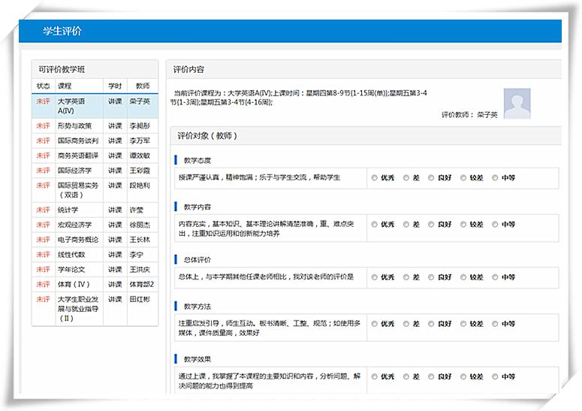

3.查看评价结果
待所有评价过结束后，再点击“提交”完成评价，一经提交不得再进行修改。

